Parrocchia della Cattedrale

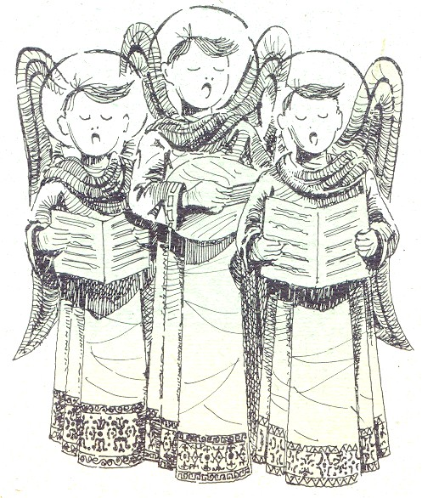

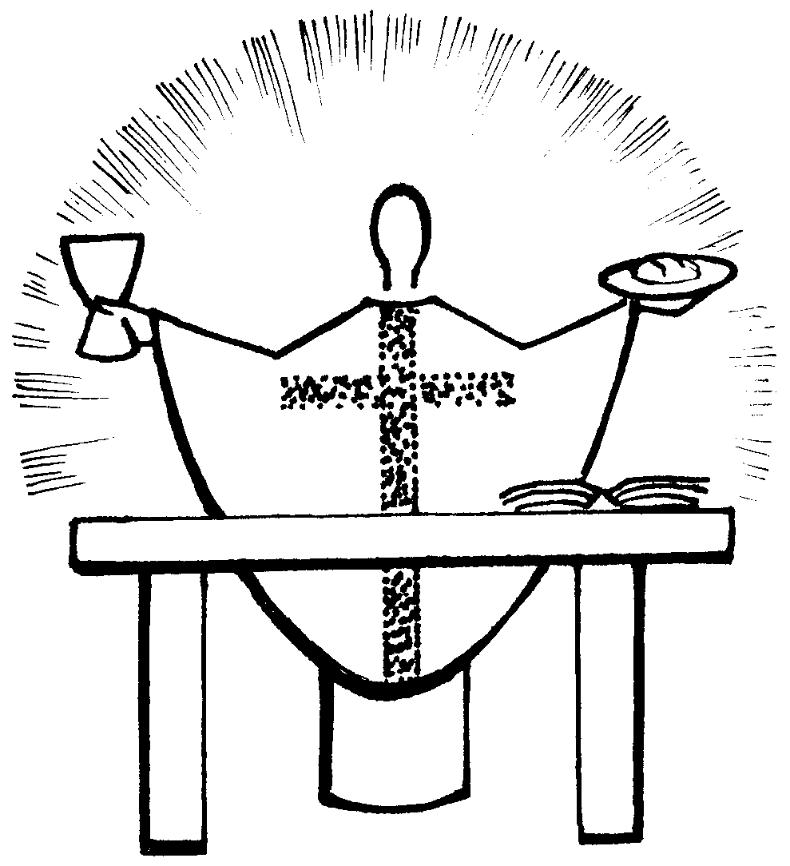

CELEBRAZIONE
EUCARISTICA

1 - ACCOGLI I NOSTRI DONI
Accogli, Signore, i nostri doni in questo misterioso incontro tra la nostra povertà e la tua grandezza. Noi ti offriamo le cose che tu stesso ci hai dato e tu in cambio donaci, donaci te stesso. Accogli...

2 - ALLELUIA NATALE
Alle, alleluia, alleluia, viene il Salvatore, gloria su nel cielo. Alle, alleluia, alleluia, viene il Salvatore, pace sulla terra.

3 - DIO S'È FATTO COME NOI
1 Dio s'è fatto come noi, per farci come lui.
Rit. Vieni, Gesù, resta con noi! Resta con noi.
2 Viene dal grembo di una donna, la Vergine Maria.
3 Tutta al storia lo aspettava, il nostro Salvatore.
4 Egli era un uomo come noi, e ci ha chiamati amici.
5 Egli ci ha dato la sua vita insieme a questo pane.
6 Noi che mangiamo questo pane saremo tutti amici.
7 Noi che crediamo nel suo amore vedremo la sua gloria.
8 Vieni, Signore, in mezzo a noi. Resta con noi per sempre.

4 - IL SIGNORE È LA LUCE
1 Il Signore è la luce che vince la notte.
Rit. Gloria! Gloria! Cantiamo al Signore! (bis)
2 Il Signore è la vita che vince la morte.
3 Il Signore è la grazia che vince il peccato.
4 Il Signore è la gioia che vince l'angoscia.
5 Il Signore è la pace che vince la guerra.

5 - INNALZATE NEI CIELI
1 Innalzate nei cieli lo sguardo: la salvezza di Dio è vicina. Risvegliate nel cuore l'attesa per accogliere il Re della gloria.
Rit. Vieni, Gesù; vieni, Gesù; discendi dal cielo, discendi dal cielo.
2 Sorgerà dalla casa di David il Messia da tutti invocato: prenderà da una Vergine il corpo per potenza di Spirito Santo.
3 Benedetta sei tu, o Maria, che rispondi all'attesa del mondo: come aurora splendente di grazia porti al mondo il sole divino.
4 Vieni, o Re, discendi dal Cielo, porta al mondo il sorriso di Dio: nessun uomo ha visto il suo volto, solo tu puoi svelarci il mistero.

6 - INNO DEL GIUBILEO
Rit. Gloria a te, Cristo Gesù, oggi e sempre tu regnerai! Gloria a te! Presto verrai: sei speranza solo tu!
Sia lode a te! Verbo del Padre, Figlio dell’uomo, nato a Betlemme, ti riconoscono magi e pastori. Solo in te pace e unità! Amen! Alleluia!

7 - O NOSTRO REDENTORE
1- O nostro Redentore, o Figlio dell’Altissimo, tu che hai redento il mondo, ascolta questa supplica.
2 Per espiare il male nascesti dalla Vergine e ti donasti al Padre in croce, pura vittima.
3 Al tuo ritorno ultimo, noi ti preghiamo, o Giudice, rivelaci il tuo amore e dal maligno salvaci.
4 Onore gloria e lode al Padre e all’Unigenito, ed all’eterno Amore sia gloria per i secoli. Amen.

8 - OSANNA AL FIGLIO DI DAVID
Rit. Osanna al Figlio di David, osanna al Redentor.
1 Apritevi, o porte eterne; avanzi il Re della gloria; adorin cielo e terra l'eterno suo poter.
2 O monti, stillate dolcezza, il Re d'amor s'avvicina; si dona pane e vino ed offre pace al cuor.

9 - TU QUANDO VERRAI
1 Tu quando verrai, Signore Gesù, quel giorno sarai un sole per noi. Un libero canto da noi nascerà e come una danza il cielo sarà.
2 Tu quando verrai, Signore Gesù, insieme vorrai far festa con noi. E senza tramonto la festa sarà, perché finalmente saremo con te.
3 Tu quando verrai, Signore Gesù, per sempre dirai: «Gioite con me!». Noi ora sappiamo che il Regno verrà: nel breve passaggio viviamo di te.

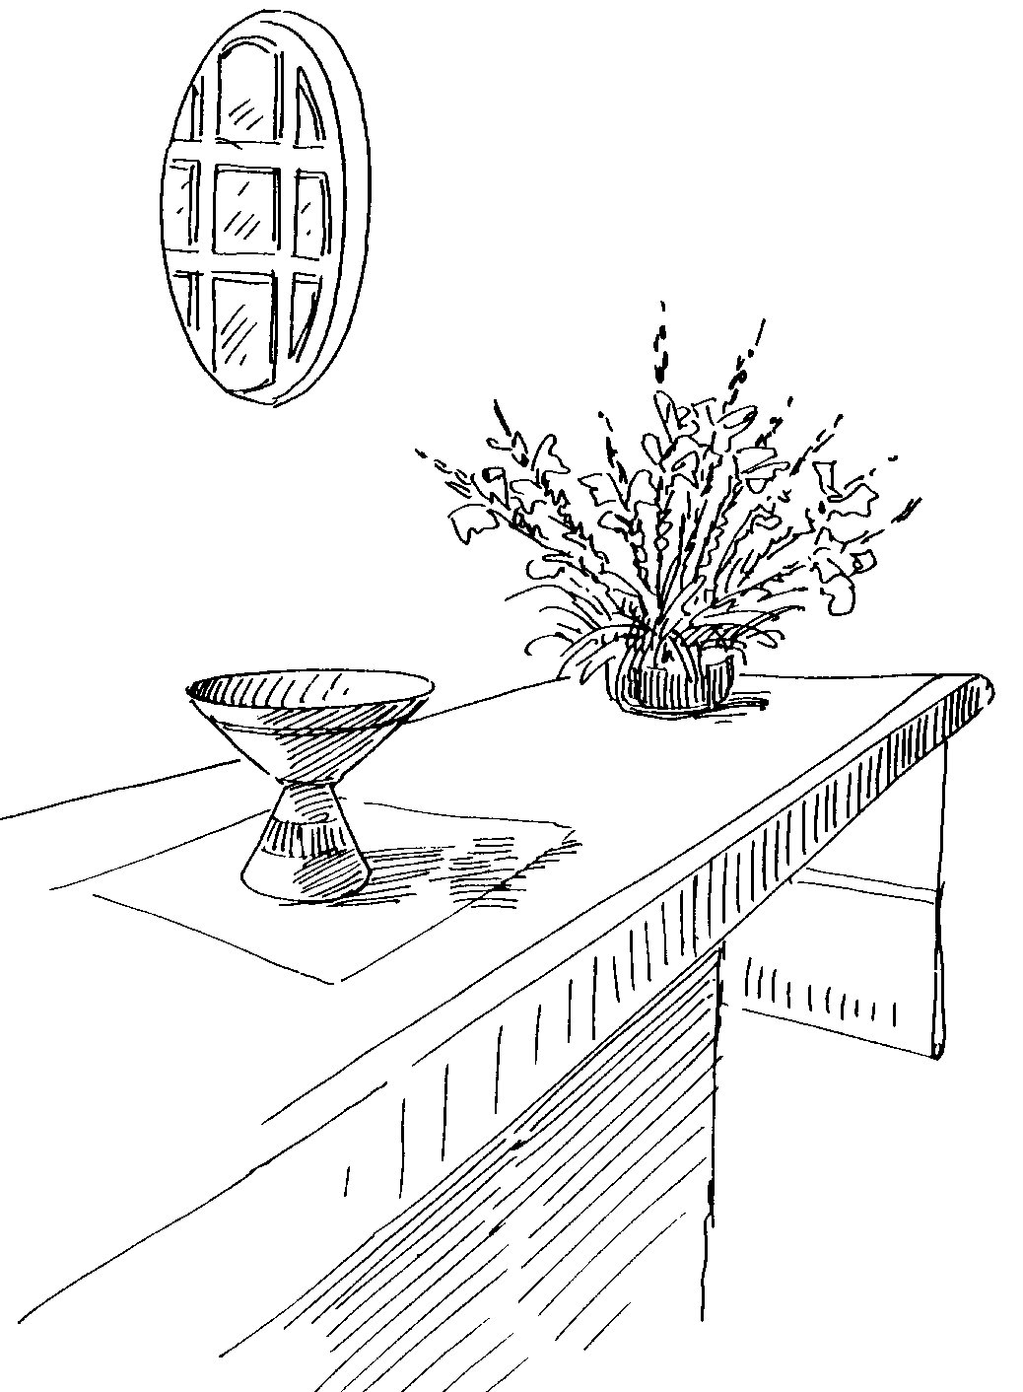

ESPOSIZIONE DEL
SANTISSIMO SACRAMENTO

10 - HAI DATO UN CIBO
1 Hai dato un cibo a noi, Signore, germe vivente di bontà. Nel tuo Vangelo, o buon pastore, sei stato guida di verità.
Rit. Grazie diciamo a te, Gesù! Resta con noi, non ci lasciare: sei vero amico solo tu!
2 Alla tua mensa accorsi siamo, pieni di fede nel mister. O Trinità noi t'invochiamo: Cristo sia pace al mondo inter.

11 - INNI E CANTI
1 Inni e canti sciogliamo fedeli al divino eucaristico Re; egli ascoso nei mistici veli cibo all’alma fedele si diè.
Rit. Dei tuoi figli lo stuolo qui prono, o Signor dei potenti, ti adora; per i miseri implora perdono, per i deboli implora pietà. (bis)
2 Sotto il velo che il grano compose su quel trono raggiante di luce, il Signore dei signori s’ascose per avere l’impero dei cuor.
3 O Signor, che dall’Ostia radiosa, sol di pace ne parli e d’amor, in te l’alma smarrita riposa, in te spera chi lotta e chi muor.

12 - TU CHE IL MIO NULLA
1 Tu che il mio nulla ben comprendi, o Dio, d’abbassarti non temi fino a me. Sacramento adorato del mio Dio, scendi nel cuore mio che anela a te. Sacramento adorato del mio Dio, scendi nel cuore mio che anela a te.
2 Vo’ che la tua bontà, dolce Signore, mi faccia grazia di viver nell’amore. La voce ascolta del mio gran desio: scendi nel cuore mio, nel cuore mio. La voce ascolta del mio gran desio: scendi nel cuore mio, nel cuore mio.

13 - GESÙ TI CHIAMA
1 Gesù, ti chiama il cuore affranto nell’agonia dei miraggi umani. Gesù, ritornerà d’incanto, se in te riposo, la felicità.
Rit. Dolce Signore, svela il tuo bel viso che si nasconde sul tuo bianco altare, e s’affratelli, come in Paradiso, a te guardando l’umanità.
2 Gesù, il mondo ha sete e fame, ma pane e vino non sdigiuna i cuori; Gesù, ce l’hai tu solo il pane che sazia i cuori per l’eternità.

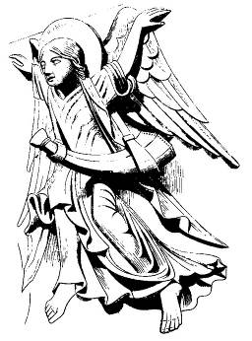
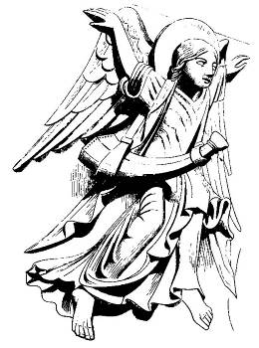

NOVENA

14 - DAL CIELO (RORATE CŒLI)
Rit. Dal cielo vieni e salvaci, o Cristo Redentore.
1 Ecco viene il Signore e in quel giorno brillerà una grande luce, dai monti stillerà dolcezza, dalle colline scorrerà latte e miele, perché verrà un grande profeta ed egli rinnoverà Gerusalemme.
2 E' vicino il Signore degli eserciti, il Santo d'Israele, verrà con grande potenza e regnerà in eterno, e illuminerà gli occhi dei suoi servi.
3 Alla venuta del grande Re purifichiamo i nostri cuori, per camminare nella giustizia incontro a lui: ecco viene il Signore a visitarci nella pace.

15 – CANTO DELLE PROFEZIE DI NATALE
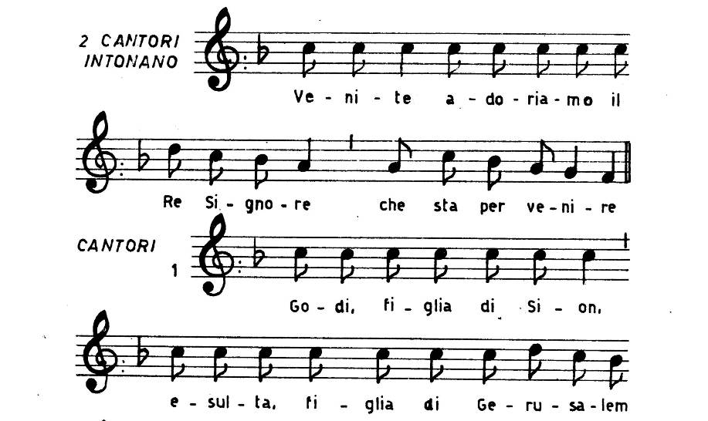
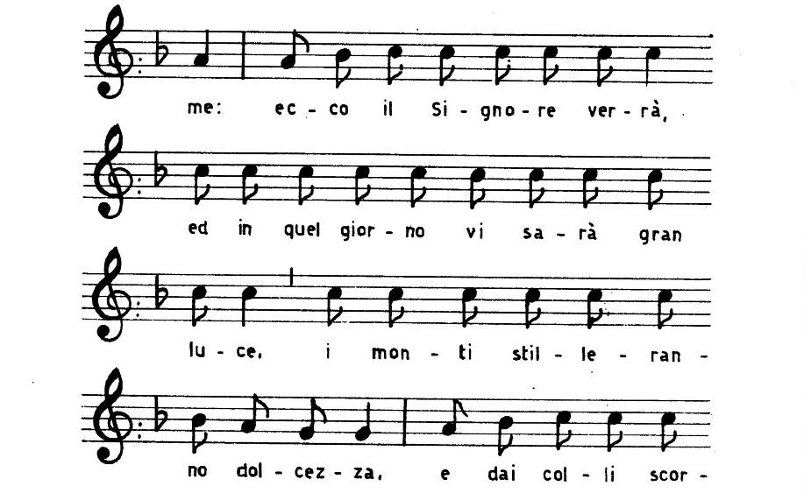

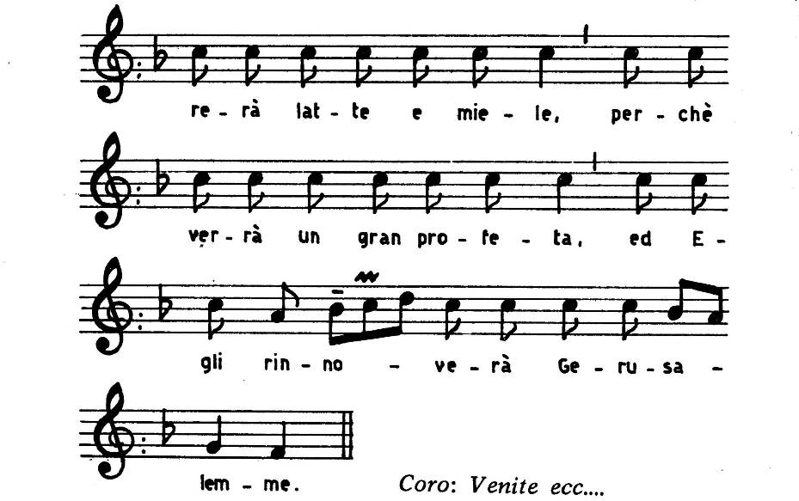

16 - ANTIFONE AL MAGNIFICAT
17 O Sapienza che esci dalla bocca dell’Altissimo, raggiungi gli estremi confini, e con forza e soavità disponi ogni cosa: vieni ad insegnarci la via della prudenza.
18 O Signore e condottiero della casa d’Israele, che apparisti a Mosè nella fiamma del roveto ardente e gli desti una legge sul Sinai: vieni a redimerci con la potenza del tuo braccio
19 O Radice di Jesse, posta a segnale dei popoli: innanzi a cui faranno silenzio i re e che le genti invocheranno: vieni a liberarci, non tardare
20 O Chiave di David e scettro della casa d’Israele, che apri e nessuno può chiudere, chiudi e nessuno può aprire: vieni e libera il prigioniero dal carcere ove siede nelle tenebre e nell’ombra di morte.
21 O Astro che sorgi, splendore di eterna luce e sole di giustizia: vieni ed illumina chi siede nelle tenebre e nell’ombra di morte.
22 O Re dei popoli, a cui essi sospirano; pietra angolare che congiungi due popoli in uno: Vieni e salva l’uomo che hai formato dalla terra.
23 O Emmanuele, nostro Re e Legislatore, sospiro delle genti e loro salvatore: vieni a salvarci, Signore Dio nostro.

17 - MAGNIFICAT
Magnificat * ánima mea Dóminum,
Et exsultávit spìritus meus * in Deo salutári meo.
Quia respéxit humilitátem ancìllæ suæ, * ecce enim ex hoc beátam me dicent omnes generatiónes.
Quia fecit mihi magna, qui potens est: * et sanctum nomen eius.
Et misericordia eius a progènie in progènies * timèntibus eum.
Fecit potèntiam in bráchio suo, * dispèrsit supèrbos mente cordis sui.
Depósuit potèntes de sede, * et exaltávit hùmiles.
Esurièntes implèvit bonis, * et dìvites dimìsit inànes.
Suscèpit Israel, pùerum suum, * recordátus misericordiæ suæ.
Sicut locùtus est ad patres nostros, * Abraham et sèmini eius in sècula.
Gloria Patri et Filio * et Spiritui Sancto.
Sicut erat in principio, et nunc et semper, et in sæcula sæculorum. Amen.

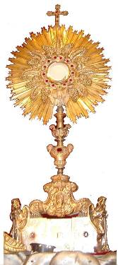

BENEDIZIONE
EUCARISTICA

18- TANTUM ERGO
1 Tantum ergo Sacraméntum venerémur cérnui et antìquum documéntum novo cedat rìtui: praestet fides suppleméntum sénsuum deféctui.
2 Genitòri Genitòque laus et iubilàtio, salus, honor, vitus quoque sit et benedìctio: Procedénti ab utròque compar sit ludàtio. Amen.

19 – ORAZIONE
O Dio, che nel mistero eucaristico ci hai dato il pane vero disceso dal cielo, fa’ che viviamo sempre in te con la forza di questo cibo spirituale e nell’ultimo giorno risorgiamo gloriosi alla vita eterna. Per Cristo nostro Signore. Amen.

20 – ORAZIONE
Donaci, o Padre, la luce della fede e la fiamma del tuo amore, perché adoriamo in spirito e verità il nostro Dio e Signore, Cristo Gesù, presente in questo santo sacramento. Egli vive e regna nei secoli dei secoli. Amen.

21 – ORAZIONE
Signore Gesù, che nel mirabile sacramento dell’Eucarestia ci hai lasciato il memoriale della tua Pasqua, fa’ che adoriamo con viva fede il santo mistero del tuo Corpo e del tuo Sangue, per sentire sempre in noi i benefici della redenzione. Tu che vivi e regni per tutti i secoli dei secoli. Amen.

22 – INVOCAZIONI
Dio sia benedetto.
Benedetto il suo santo nome.
Benedetto Gesù Cristo, vero Dio e vero uomo.
Benedetto il nome di Gesù.
Benedetto il suo sacratissimo cuore.
Benedetto il suo preziosissimo sangue.
Benedetto Gesù nel Santissimo Sacramento dell’altare.
Benedetto lo Spirito Santo Paraclito.
Benedetta la gran Madre di Dio, Maria santissima.
Benedetta la sua santa ed Immacolata Concezione.
Benedetta la sua gloriosa Assunzione.
Benedetto il nome di Maria, Vergine e Madre.
Benedetto san Giuseppe, suo castissimo sposo.
Benedetto Dio, nei suoi angeli e nei suoi santi.
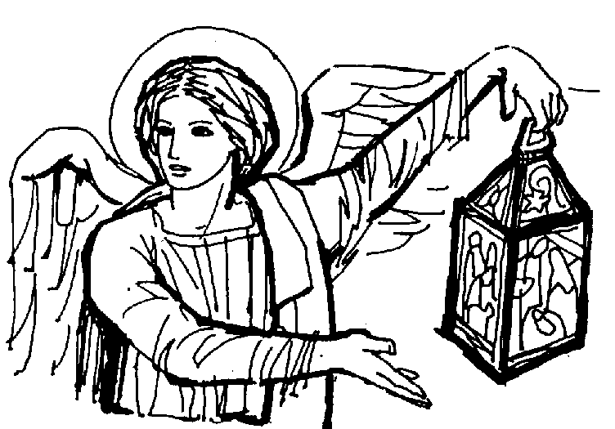
CANTO FINALE

23 - VENITE FEDELI
1 Venite, fedeli, l'angelo ci invita, venite, venite a Betlemme.
Rit. Nasce per noi Cristo Salvatore. Venite adoriamo, venite adoriamo, venite adoriamo il Signore Gesù.
2 La notte risplende, tutto il mondo attende, seguiamo i pastori a Betlemme.
3 La luce del mondo brilla in una grotta: la fede ci guida a Betlemme.
4 Il Figlio di Dio, Re dell'universo, si è fatto bambino a Betlemme.

24 - ASTRO DEL CIEL
1 Astro del ciel, Pargol divin! Mite Agnello Redentor! Tu che i vati da lungi sognar, tu che angeliche voci annunziar,
Rit. Luce dona alle menti, pace infondi nei cuor! (bis)
2 Astro del ciel, Pargol divin! Mite Agnello Redentor! Tu di stirpe regale decor, tu virgineo mistico fior,
3 Astro del ciel, Pargol divin! Mite Agnello Redentor! Tu disceso a scontare l'error, tu sol nato a parlare d'amor.

25 - VENITE ADORIAMO
Rit. Venite, adoriamo il nato bambino, il Figlio divino per noi s'incarnò. Sorgete, pastori, che al pari del giorno, coi raggi d'intorno la notte spuntò.
1 O candida notte che i giorni fai lieti, già pria dai profeti di te si parlò: o notte in cui nacque il Verbo del Padre che Vergine Madre in seno portò, in seno portò, in seno portò.
2 S'adempiono alfine, di Dio le promesse; la verga di Iesse, alfin germogliò. Dal sen delle nubi a noi piovve il Giusto che il tempo vetusto cotanto bramò
3 Il santo divino, purissimo Agnello, qual pioggia sul vello dal cielo calò. Su dunque, pastori, lasciate l'ovile che notte simile giammai non spuntò.
4 Dal pigro riposo già voi dei canori Angelici cori la voce destò; la voce che a Dio diè gloria nei cieli e in terra ai fedeli la pace annunziò.
5 La pace già un tempo promessa ad Abramo, che il germe d'Adamo piangendo aspettò. Venite, adorate in ruvida culla quel Dio che dal nulla il tutto formò.

26 - TU SCENDI DALLE STELLE
1 Tu scendi dalle stelle, o Re del cielo, e vieni in una grotta al freddo, al gelo. (bis). O Bambino mio divino, io ti vedo qui a tremar: o Dio beato! Ah, quanto ti costò l'avermi amato. (bis).
2 A te che sei del mondo il Creatore, mancano pani e fuoco, o mio Signore. Caro eletto pargoletto, quanta questa povertà, più m'innamora, giacché ti fece amor povero ancora.
3 Tu godi il bel gioire a Dio nel seno e vieni qui a penar su questo fieno. Dolce amore del mio cuore, dove amor ti trasportò? O Gesù mio: perché tanto patir? per amor mio!

27 - IN NOTTE PLACIDA
In notte placida per muto sentier, dai campi del ciel discese l'Amor, all'alme fedeli il Redentor! Nell'aura è il palpito d'un grande mister: del nuovo Israello è nato il Signor, il fiore più bello dei nostri fior! Cantate, o popoli, gloria all'Altissimo l'animo aprite a speranza e amor!
Se l'aura è gelida, se fosco è il ciel, oh vieni al mio cuor, vieni a posar ti vo' con amore riscaldar: Se il fieno è rigido, se il vento è crudel un cuor che t'ama voglio a te dar, un sen che te brama. Gesù, cullar.

28 - NATO PER NOI
1 Nato per noi, Cristo Gesù, Figlio dell’Altissimo: sei cantato dagli angeli, sei l’atteso dai secoli.
Rit. Vieni, vieni, Signore! Salvaci, Cristo Gesù! (bis)
2 Nato per noi, Cristo Gesù, Figlio della Vergine: sei fratello dei deboli, sei l’amico degli umili.
3 Nato per noi, Cristo Gesù, Figlio nello Spirito: sei presenza fra i poveri, sei la pace fra i popoli.

